Smlouva č. NPÚ-ÚPS *Praha1. !P./J./!..((f, ( _JJ.{;2017*

# Dodatek č. 1 ke smlouvě o dílo

### Smlouva číslo: NPÚ- ÚPS 2013H1170005/389/2017

uzavřená podle ust. § 2586 a násl. zákona č. 89/2012 Sb„ občanský zákoník, (dále jen

„občanský zákoník")

# Smluvní strany

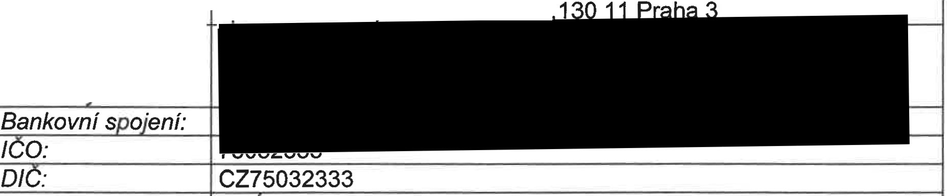

**Ob"ednatel:**

Národní památkový ústav

*Sídlo:*

*Jedna·ící:*

Valdšte'nské nám. 162/3, 118 01 Praha 1 - Malá Strana

*Zastoupený:*

1---

-+

Mgr. Dušanem Michelfeitem, ředitelem NPU, územní památková

s ráva v Praze Sabinova 373 5

*Osoba, oprávněná*

*jednat ve věcech technick* ,*ch:*

Doručovací adresa: NPU, územní památková správa v Praze, Sabinova 373/5, 130 11

Praha 3

|  |  |  |
| --- | --- | --- |
| **Zhotovitel:** | MURUS - monumenta renovamus | |
| *Sídlo:* | Na Střži 1702/65, Praha 4 - Nusle Marek Strobach  Ing. Patrik Babínek | |
|  | |  |
|  | | |

uzavírají tento dodatek pro akci Projektová dokumentace pro provádění stavby „NPÚ, PALÁCOVÉ ZAHRADY POD PRAžSKÝM HRADEM - PAMÁTKOVÁ OBNOVA - ETAPA A, Ú.P.S. PRAHA ".

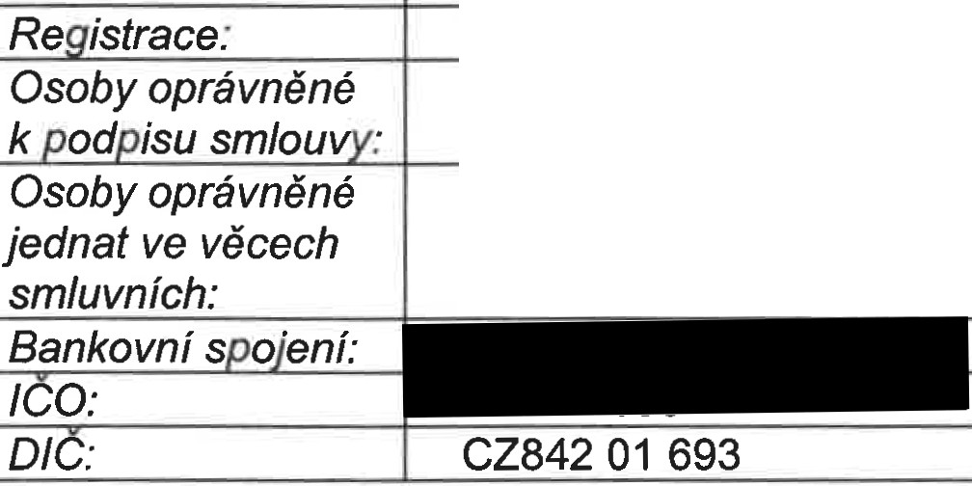

### I. Předmět dodatku

Tímto dodatkem se v odst. 3.2. mění termín zajištění vydání závazného stanoviska z 30.10.2017 na 30.12.2017, Ke změně termínu dochází vlivem časové prodlevy vzniklé z důvodu kontroly ze strany objednatele. Komplexní kontrola byla provedena s důrazem na zajištění podrobného zapracování všech připomínek a vyjádření dotčených stran a garantů k projektové dokumentaci.

### Ill. Závěrečná ustanovení

* 1. Tenhle dodatek č. 1 ke smlouvě o dílo nabývá platnosti dnem jejího podpisu oběma smluvními stranami a účinnosti dle Zákona č.340/2015 *Sb:, d* zvláštních podmínkách účinnosti některých smluv, uveřejňování těchto smluv a o registru smluv (zákon o registru smluv). Je sepsán ve dvou vyhotoveních s platností originálu, z nichž Objednatel i Zhotovitel obdrží po jednom vyhotovení.
  2. Smluvní strany prohlašují, že si dodatek před jejím podpisem řádně přečetly, že byl uzavřen po vzájemném projednání svobodně, určitě, vážně.

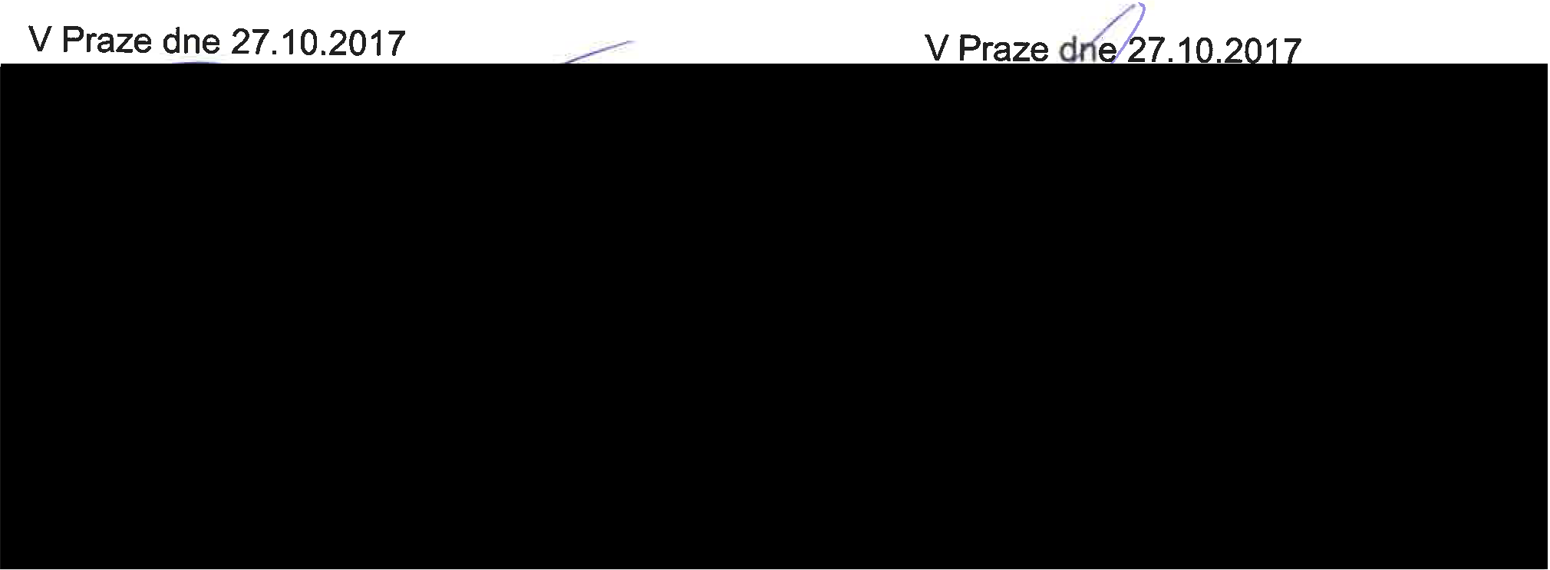

***Strana 212***